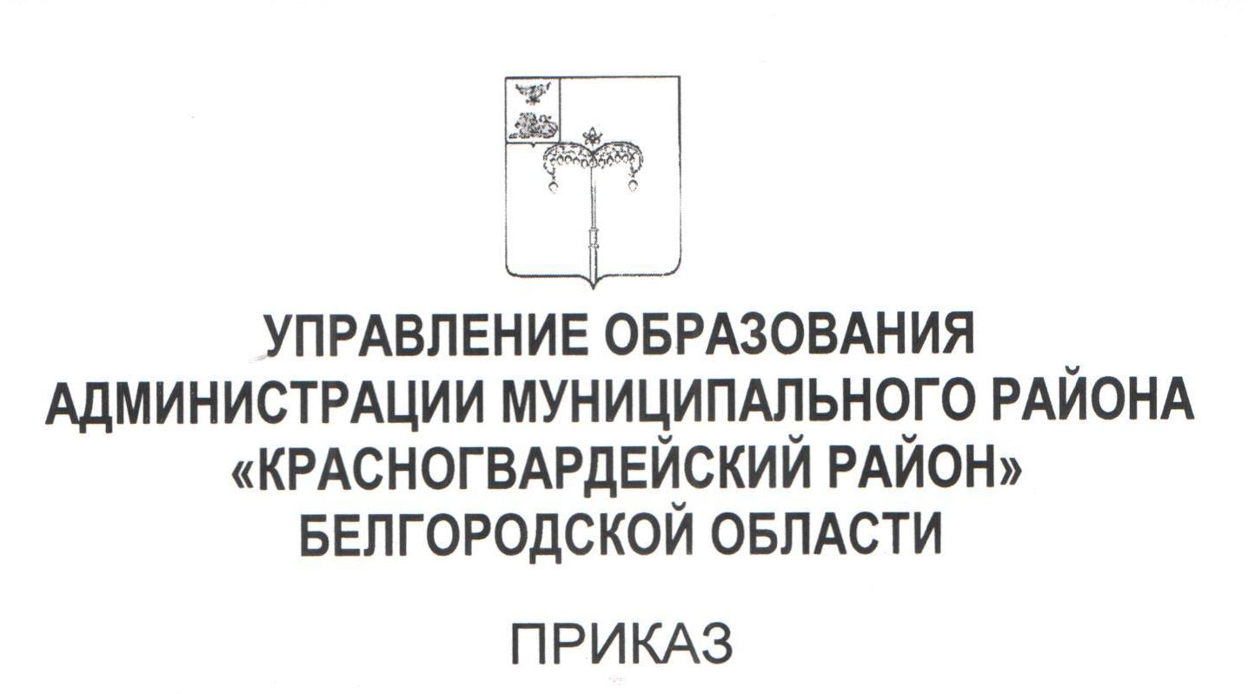

«24» декабря 2021 г. № 1114/ОД

О внесении актуального педагогического опыта в муниципальный банк данных …

С целью реализации концепции образования Российской Федерации; интенсификации инновационных процессов; повышения требований к качественным характеристикам результативности всех видов педагогической деятельности; доведения до потребителя информации о достижениях в теории и практике педагогики; обмена информацией между сферой управления, педагогической наукой и практикой; на основании результатов экспертизы материалов педагогического опыта Алексеевского межмуниципального методического центра приказываю:
1. Внести в муниципальный банк данных педагогический опыт:
1.1. Педагога дополнительного образования МБУ ДО «Станция юных натуралистов» Красногвардейского района Литвиновой Натальи Николаевны по теме «Проектная и исследовательская деятельность учащихся как средство реализации системно-деятельностного подхода в объединениях естественнонаучной направленности»;
1.2. Воспитателя МБДОУ «Центр развития ребенка – детский сад «Солнышко» г. Бирюча» Чичиль Людмилы Викторовны по теме «Развитие интеллектуальных и конструктивных способностей у старших дошкольников посредством Лего-конструирования».
2. Считать опыт обобщенным на муниципальном уровне.
3. Контроль за исполнением настоящего приказа возложить на директора МКУ «Центр сопровождения образовательной деятельности» Стоцкую Л.В.
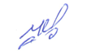

Начальник управления образования Е.Н. Черняков

